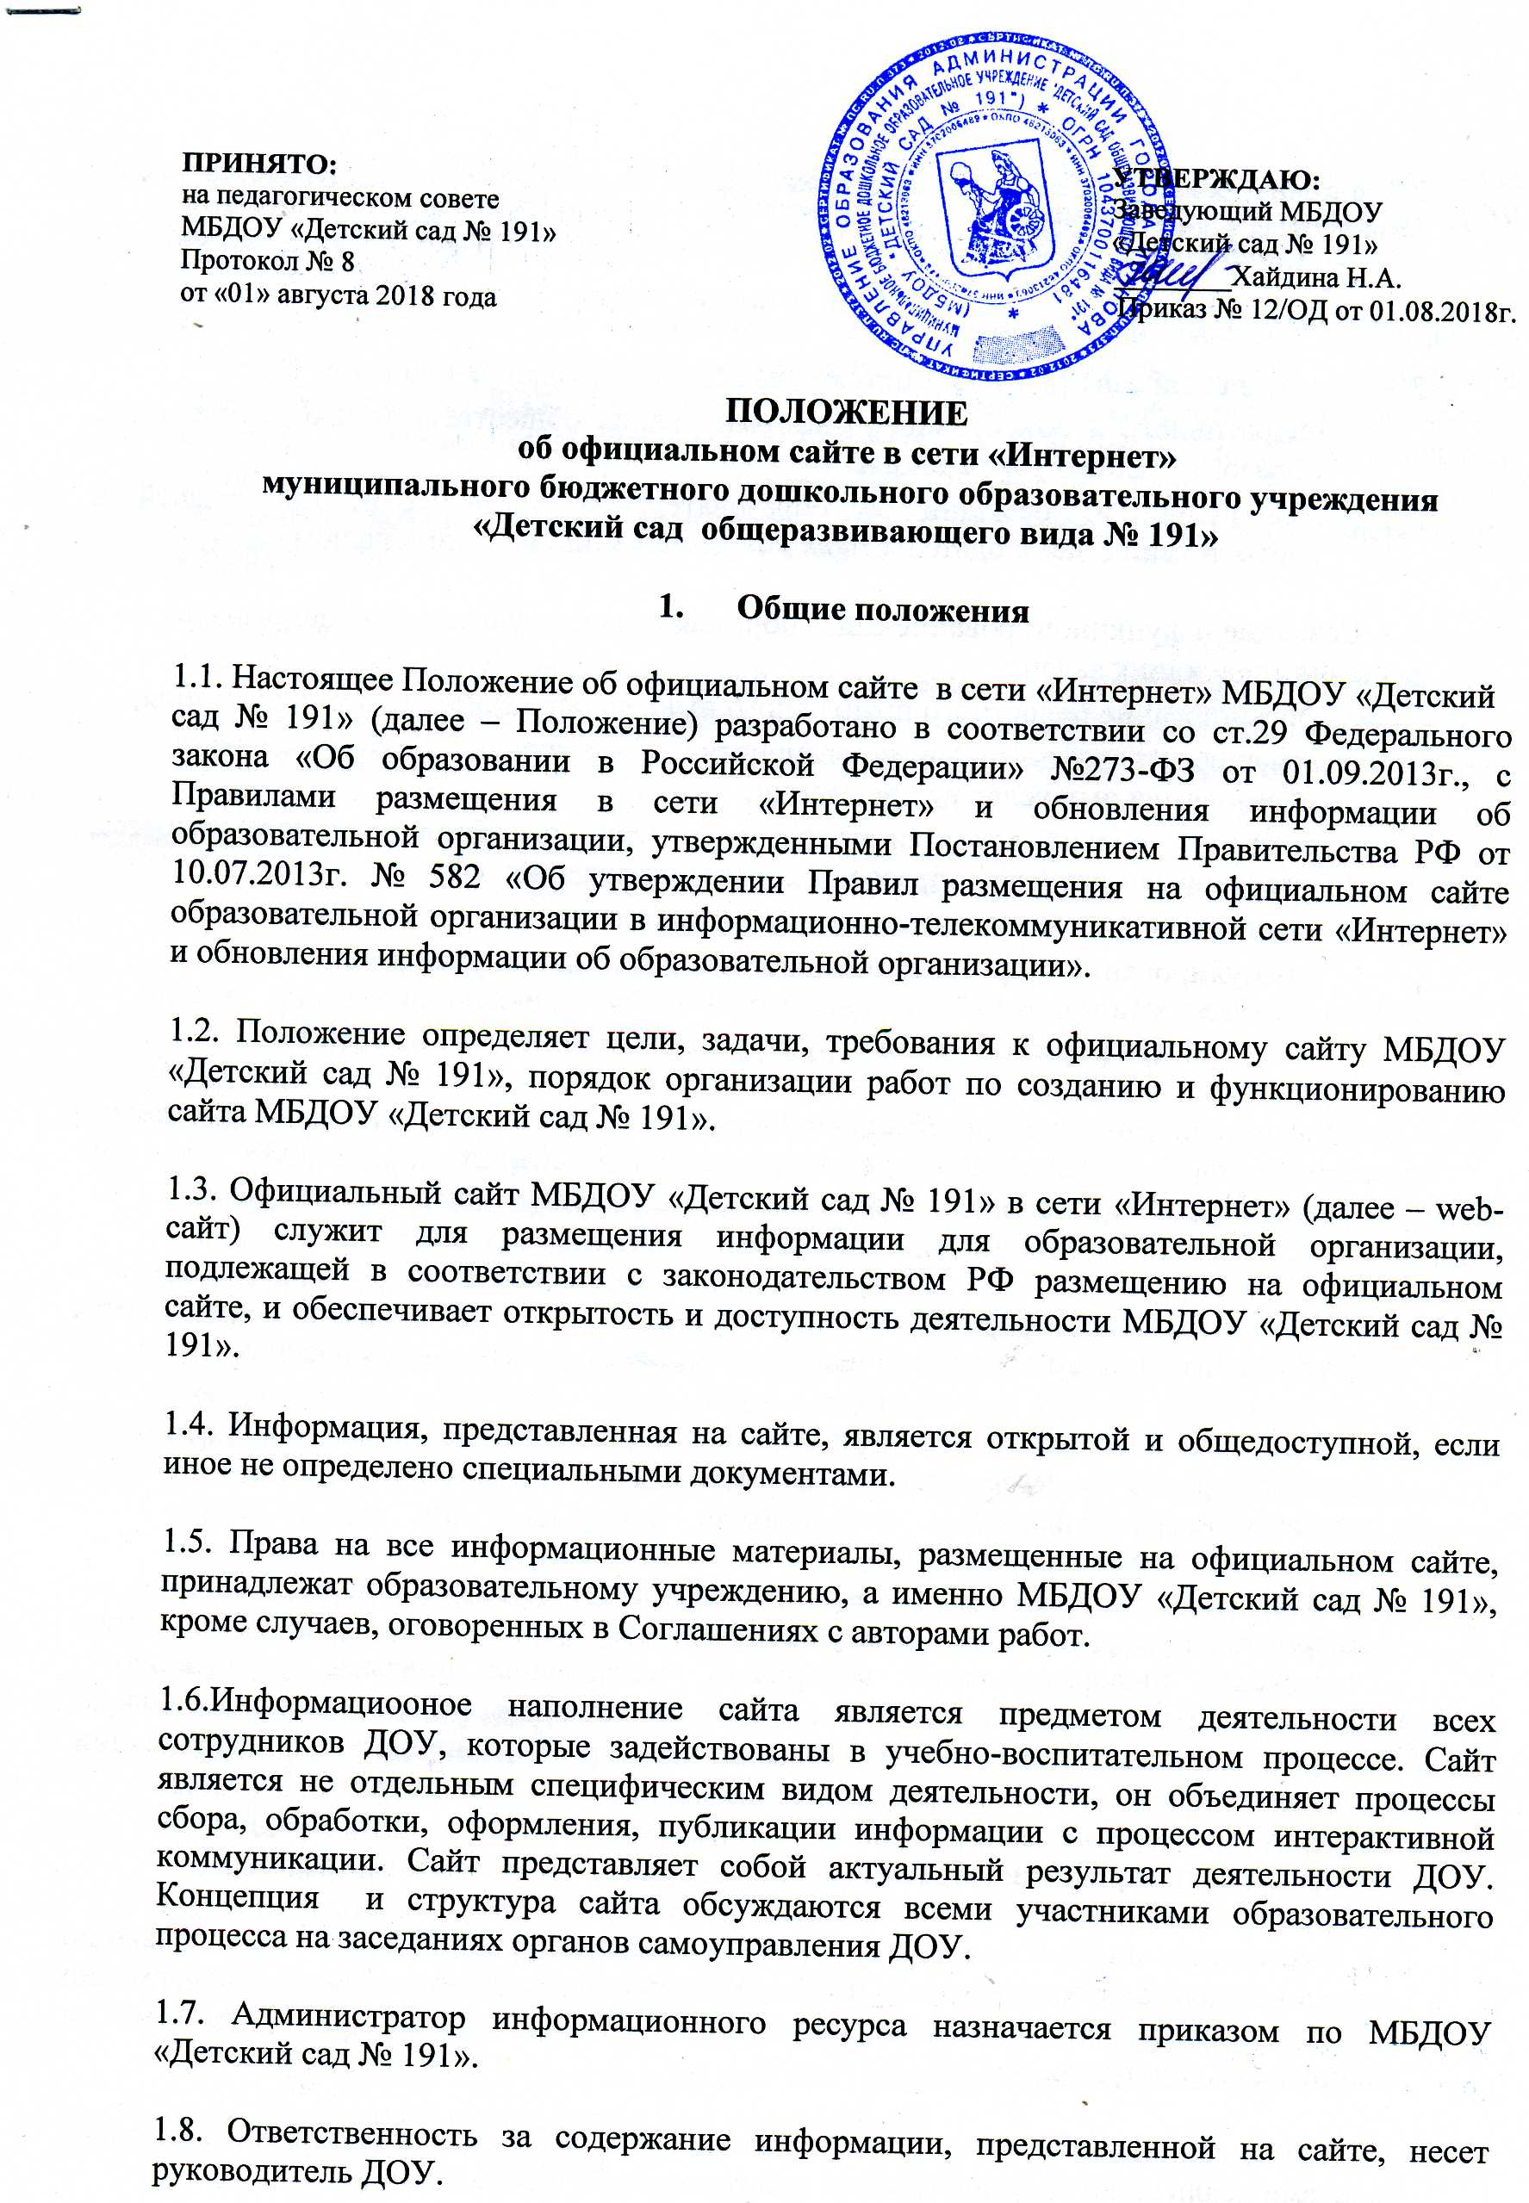

ПРИНЯТО: УТВЕРЖДАЮ:
на педагогическом совете Заведующий МБДОУ
МБДОУ «Детский сад № 191» «Детский сад № 191»
Протокол № 8 ________Хайдина Н.А.
от «01» августа 2018 года Приказ № 12/ОД от 01.08.2018г.

ПОЛОЖЕНИЕ
об официальном сайте в сети «Интернет»
муниципального бюджетного дошкольного образовательного учреждения
«Детский сад общеразвивающего вида № 191»

1. Общие положения

1.1. Настоящее Положение об официальном сайте в сети «Интернет» МБДОУ «Детский

сад № 191» (далее – Положение) разработано в соответствии со ст.29 Федерального закона «Об образовании в Российской Федерации» №273-ФЗ от 01.09.2013г., с Правилами размещения в сети «Интернет» и обновления информации об образовательной организации, утвержденными Постановлением Правительства РФ от 10.07.2013г. № 582 «Об утверждении Правил размещения на официальном сайте образовательной организации в информационно-телекоммуникативной сети «Интернет» и обновления информации об образовательной организации».

1.2. Положение определяет цели, задачи, требования к официальному сайту МБДОУ «Детский сад № 191», порядок организации работ по созданию и функционированию сайта МБДОУ «Детский сад № 191».

1.3. Официальный сайт МБДОУ «Детский сад № 191» в сети «Интернет» (далее – web-сайт) служит для размещения информации для образовательной организации, подлежащей в соответствии с законодательством РФ размещению на официальном сайте, и обеспечивает открытость и доступность деятельности МБДОУ «Детский сад № 191».

1.4. Информация, представленная на сайте, является открытой и общедоступной, если иное не определено специальными документами.

1.5. Права на все информационные материалы, размещенные на официальном сайте, принадлежат образовательному учреждению, а именно МБДОУ «Детский сад № 191», кроме случаев, оговоренных в Соглашениях с авторами работ.

1.6.Информациооное наполнение сайта является предметом деятельности всех сотрудников ДОУ, которые задействованы в учебно-воспитательном процессе. Сайт является не отдельным специфическим видом деятельности, он объединяет процессы сбора, обработки, оформления, публикации информации с процессом интерактивной коммуникации. Сайт представляет собой актуальный результат деятельности ДОУ. Концепция и структура сайта обсуждаются всеми участниками образовательного процесса на заседаниях органов самоуправления ДОУ.

1.7. Администратор информационного ресурса назначается приказом по МБДОУ «Детский сад № 191».

1.8. Ответственность за содержание информации, представленной на сайте, несет руководитель ДОУ.
1.9. Финансирование создания и поддержки официального сайта осуществляется за счет финансовых средств ДОУ.

2. Цели и задачи сайта

2.1. Официальный сайт МБДОУ «Детский сад № 191» создается с целью:
  - оперативного и объективного информирования общественности о деятельности образовательного учреждения;
  - размещение информации об образовательной организации, подлежащей в соответствии с законодательством РФ размещению на официальном сайте

2.2. Создание и функционирование сайта образовательного учреждения направлены на решение следующих задач:
  - формирование целостного позитивного имиджа образовательного учреждения;
  - совершенствование информированности граждан о качестве образовательных услуг в учреждении;
  - создание условий для взаимодействия участников образовательного процесса, социальных партнеров образовательного учреждения;
  - осуществление обмена педагогическим опытом;
  - стимулирование творческой активности педагогов и обучающихся.

3. Информационная структура официального сайта ДОУ

3.1. Информационный ресурс официального сайта ДОУ формируется из общественно-значимой информации в соответствии с уставной деятельностью ДОУ для всех участников образовательного процесса, деловых партнеров, заинтересованных лиц.

3.2. Информационный ресурс официального сайта ДОУ является открытым и общедоступным. Информация официального сайта ДОУ излагается общеупотребительными словами (понятными широкой аудитории) на русском языке.

3.3. Информация, размещаемая на официальном сайте ДОУ, не должна:
– нарушать права субъектов персональных данных;
– нарушать авторское право;
– содержать ненормативную лексику;
– унижать честь, достоинство и деловую репутацию физических и юридических лиц;
– содержать государственную, коммерческую или иную специально охраняемую тайну;
– содержать информационные материалы, содержащие призывы к насилию и насильственному изменению основ конституционного строя, разжигающие социальную, расовую, межнациональную и религиозную рознь, пропаганду наркомании, экстремистских религиозных и политических идей;
– содержать материалы, запрещенные к опубликованию законодательством РФ;
– противоречить профессиональной этике в педагогической деятельности.

3.4. Размещение информации рекламно-коммерческого характера допускается только по согласованию с заведующим ДОУ. Условия размещения такой информации регламентируются Федеральным законом от 13.03.2006 № 38-ФЗ "О рекламе" и специальными договорами.

3.5. Информационная структура официального сайта ДОУ определяется в соответствии с задачами реализации государственной политики в сфере образования.
3.6. Информационная структура официального сайта ДОУ формируется из двух видов информационных материалов: обязательных к размещению на сайте ДОУ (инвариантный блок) и рекомендуемых к размещению (вариативный блок).

3.7. ДОУ размещает на официальном сайте специальный раздел "Сведения об образовательной организации" с подразделами: "Основные сведения", "Структура и органы управления ДОУ", "Документы", "Образование", "Руководство. Педагогический состав", "Материально-техническое обеспечение и оснащенность образовательного процесса", "Виды материальной поддержки", "Платные образовательные услуги", "Финансово-хозяйственная деятельность", "Вакантные места для приема (перевода)", содержащими:

3.7.1. информацию:
- о дате создания образовательной организации, об учредителе, учредителях образовательной организации, о месте нахождения образовательной организации и ее филиалов (при наличии), режиме, графике работы, контактных телефонах и об адресах электронной почты; о структуре и об органах управления образовательной организации, в том числе:
- наименование структурных подразделений (органов управления); фамилии, имена, отчества и должности руководителей структурных подразделений;
- места нахождения структурных подразделений;
- адреса официальных сайтов в сети "Интернет" структурных подразделений (при наличии);
- адреса электронной почты структурных подразделений (при наличии);
- сведения о наличии положений о структурных подразделениях (об органах управления) с приложением копий указанных положений (при их наличии);
- об уровне образования; о формах обучения; о нормативном сроке обучения;
- о сроке действия государственной аккредитации образовательной программы (при наличии государственной аккредитации);
- об описании образовательной программы с приложением ее копии;
- об учебном плане с приложением его копии;
- об аннотации к рабочим программам дисциплин (по каждой дисциплине в составе образовательной программы) с приложением их копий (при наличии); о календарном учебном графике с приложением его копии; о методических и об иных документах, разработанных образовательной организацией для обеспечения образовательного процесса;
- о реализуемых образовательных программах с указанием учебных предметов, курсов, дисциплин (модулей), практики, предусмотренных соответствующей образовательной программой;
- о численности обучающихся по реализуемым образовательным программам за счет бюджетных ассигнований федерального бюджета, бюджетов субъектов Российской Федерации, местных бюджетов и по договорам об образовании за счет средств физических и (или) юридических лиц;
- о языках, на которых осуществляется образование (обучение); о федеральных государственных образовательных стандартах и об образовательных стандартах с приложением их копий (при наличии);
- о руководителе образовательной организации, его заместителях, руководителях филиалов образовательной организации (при их наличии), в том числе:
- фамилия, имя, отчество (при наличии) руководителя, его заместителей;
- должность руководителя, его заместителей;
- контактные телефоны;
- адрес электронной почты; о персональном составе педагогических работников с указанием уровня образования, квалификации и опыта работы, в том числе:
- фамилия, имя, отчество (при наличии) работника;
- занимаемая должность (должности);
- преподаваемые дисциплины;
- ученая степень (при наличии);
- ученое звание (при наличии);
- наименование направления подготовки и (или) специальности;
- данные о повышении квалификации и (или) профессиональной переподготовке (при наличии);
- общий стаж работы;
- стаж работы по специальности;
- о материально-техническом-обеспечении образовательной деятельности, в том числе сведения о наличии оборудованных учебных кабинетов, объектов для проведения практических занятий, библиотек, объектов спорта, средств обучения и воспитания, об условиях питания и охраны здоровья обучающихся, о доступе к информационным системам и информационно-телекоммуникационным сетям, об электронных образовательных ресурсах, к которым обеспечивается доступ обучающихся;
- о количестве вакантных мест для приема (перевода) по каждой образовательной программе, профессии, специальности, направлению подготовки (на места, финансируемые за счет бюджетных ассигнований федерального бюджета, бюджетов субъектов Российской Федерации, местных бюджетов, по договорам об образовании за счет средств физических и (или) юридических лиц); о наличии и условиях предоставления обучающимся стипендий, мер социальной поддержки;
- о наличии общежития, интерната, количестве жилых помещений в общежитии, интернате для иногородних обучающихся, формировании платы за проживание в общежитии;
- об объеме образовательной деятельности, финансовое обеспечение которой осуществляется за счет бюджетных ассигнований федерального бюджета, бюджетов субъектов Российской Федерации, местных бюджетов, по договорам об образовании за счет средств физических и (или) юридических лиц;
- о поступлении финансовых и материальных средств и об их расходовании по итогам финансового года; о трудоустройстве выпускников;

3.7.2. копии:
– устава ОО;
– лицензии на осуществление образовательной деятельности (с приложениями);
– бюджетной сметы ДОУ;
– локальных нормативных актов, предусмотренных ч. 2 ст. 30 Федерального закона "Об образовании в Российской Федерации", правил внутреннего распорядка обучающихся, правил внутреннего трудового распорядка и коллективного договора;

3.7.3. отчет о результатах самообследования;

3.7.4. документ о порядке оказания платных образовательных услуг, в т. ч. образец договора об оказании платных образовательных услуг, документ об утверждении стоимости обучения по каждой образовательной программе;

3.7.5. предписания органов, осуществляющих государственный контроль (надзор) в сфере образования, отчеты об исполнении таких предписаний;
3.7.6. иную информацию, которая размещается, опубликовывается по решению образовательной организации и (или) размещение, опубликование которой являются обязательными в соответствии с законодательством РФ.

3.8. Информационные материалы вариативного блока могут быть расширены ДОУ и должны отвечать требованиям пп. 2.1–2.5 Положения.

3.9. Файлы документов представляются в форматах Portable Document Files (.pdf), Microsoft Word / Microsofr Excel (.doc, .docx, .xls, .xlsx), Open Document Files (.odt, .ods).

3.10. Все файлы, ссылки на которые размещены на страницах соответствующего раздела, должны удовлетворять следующим условиям:
– максимальный размер размещаемого файла не должен превышать 15 мб. Если размер файла превышает максимальное значение, то он должен быть разделен на несколько частей (файлов), размер которых не должен превышать максимальное значение размера файла;
– сканирование документа должно быть выполнено с разрешением не менее 75 dpi;
– отсканированный текст в электронной копии документа должен быть читаемым.

4. Порядок размещения и обновления информации на официальном сайте ДОУ

4.1. ДОУ обеспечивает координацию работ по информационному наполнению официального сайта.

4.2. ДОУ самостоятельно или по договору с третьей стороной обеспечивает:
– размещение материалов на официальном сайте ДОУ в текстовой и (или) табличной формах, а также в форме копий документов;
– доступ к размещенной информации без использования программного обеспечения, установка которого на технические средства пользователя информации требует заключения лицензионного или иного соглашения с правообладателем программного обеспечения, предусматривающего взимание с пользователя информации платы;
– защиту информации от уничтожения, модификации и блокирования доступа к ней, а также иных неправомерных действий в отношении нее;
– возможность копирования информации на резервный носитель, обеспечивающий ее восстановление;
– защиту от копирования авторских материалов;
– постоянную поддержку официального сайта ДОУ в работоспособном состоянии;
– взаимодействие с внешними информационно-телекоммуникационными сетями, сетью "Интернет";
– проведение регламентных работ на сервере;
– разграничение доступа персонала и пользователей к ресурсам официального сайта и правам на изменение информации.

4.3. Содержание официального сайта ДОУ формируется на основе информации, предоставляемой участниками образовательного процесса ДОУ.

4.4. Список лиц, обеспечивающих подготовку, обновление и размещение материалов инвариантного блока официального сайта ДОУ, обязательно предоставляемой информации и возникающих в связи с этим зон ответственности, утверждается приказом заведующего ДОУ.
4.5. Официальный сайт ДОУ размещается по адресу: http://dou191.ivedu.ru/ с обязательным предоставлением информации об адресе вышестоящему органу управления образованием.

4.6. Адрес официального сайта ДОУ и адрес электронной почты ДОУ отражаются на официальном бланке ДОУ.

4.7. При изменении устава и иных документов ДОУ, подлежащих размещению на официальном сайте ДОУ, обновление соответствующих разделов сайта производится не позднее 10 рабочих дней после утверждения указанных документов.

4.8. Обновление информации на сайте ДОУ осуществляется не реже 1 раза в 30 дней.

5. Персональные данные, принципы и условия их обработки

5.1. При подготовке материалов для размещения в Интернет, администрация и разработчики сайта обязаны обеспечивать исполнение требований Федерального закона от 27.07.2006 №152-ФЗ «О персональных данных» и других нормативных актов.

5.2. Разработчики сайта обязаны собирать письменные согласия от участников мероприятий (их родителей), наделяющие разработчиков правом публикации персональных данных учащихся и педагогов на сайте МБДОУ «Детский сад № 191». Разработчики вправе размещать в Интернет только ту персональную информацию, на публикацию которой имеется письменное согласие.

5.3. Сведения о субъекте персональных данных могут быть в любое время исключены из общедоступных источников персональных данных по требованию субъекта персональных данных или его законных представителей.

- К размещению на сайте запрещены:

  - Информационные материалы, которые содержат призывы к насилию и насильственному изменению основ конституционного строя, разжигающие социальную, расовую, межнациональную и религиозную рознь.

  - Информационные материалы, содержащие пропаганду наркомании, экстремистских, религиозных и политических идей.

  - Иные информационные материалы, запрещенные к опубликованию законодательством Российской Федерации.

  - Информационные материалы не должны:
- нарушать авторское право;
- содержать ненормативную лексику;
- нарушать честь, достоинство и деловую репутацию физических и юридических лиц;
- нарушать нормы морали;
- содержать государственную и коммерческую тайну.

7. Права и обязанности

7.1. Разработчики сайта имеют право:
- вносить предложения администрации образовательного учреждения по развитию структуры, функциональности и информационного наполнения сайта по соответствующим разделам (подразделам);
- запрашивать информацию, необходимую для размещения на сайте у администрации образовательного учреждения.

7.2. Разработчики сайта обязаны:
- выполнять свои функциональные обязанности в соответствии с планом работы по созданию и поддержке сайта;
- представлять отчет о проделанной работе

8. Ответственность за достоверность информации и

своевременность размещения ее на официальном сайте

8.1. Ответственность за достоверность и своевременность предоставляемой информации к публикации на официальном сайте регулируется ежегодно приказом по образовательному учреждению в начале учебного года.

8.2 Ответственность за своевременность размещения на официальном сайте образовательного учреждения поступившей информации, предоставленной в соответствии с настоящим Положением, возлагается на администратора сайта.

9. Порядок утверждения и внесения изменений в Положение

9.1. Настоящее Положение утверждается приказом руководителя МБДОУ «Детский сад № 191».

9.2. Изменения и дополнения в настоящее положение вносятся приказом руководителя МБДОУ «Детский сад № 191»

